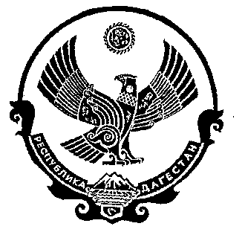
РЕСПУБЛИКА ДАГЕСТАН
СОБРАНИЕ ДЕПУТАТОВ МУНИЦИПАЛЬНОГО РАЙОНА
«ДЕРБЕНТСКИЙ РАЙОН»
368600, г. Дербент, ул. Гагарина, 23 тел.4-31-75
«22» июня 2021г. №40/24

РЕШЕНИЕ
Об утверждении Генерального плана сельского поселения «село Салик» и об установлении границ населенного пункта сельского поселения «село Салик»

В соответствии с пунктом 20 части 1, части 4 статьи 14 Федерального закона №131-ФЗ «Об общих принципах организации местного самоуправления в Российской Федерации, а также в целях реализации полномочий органов местного самоуправления установленных законодательством Российской Федерации и создания условий для устойчивого развития территории сельского поселения «село Салик» Дербентского района Республики Дагестан, Собрание депутатов муниципального района «Дербентский район»
РЕШИЛО:
- Утвердить прилагаемый Генеральный план сельского поселения «село Салик»;
- Установить границы населенного пункта сельского поселения «село Салик» в соответствии с приложением – координаты границ населенного пункта;
- Опубликовать настоящее Решение в газете «Дербентские известия» и разместить на официальном сайте администрации муниципального района «Дербентский район»(https://derbrayon.ru);
- Настоящее Решение вступает в силу со дня его официального опубликования.

Глава муниципального района
«Дербентский район» М.Г. Рагимов.

Председатель Собрания
депутатов МР «Дербентский район» М.А. Семедов.

